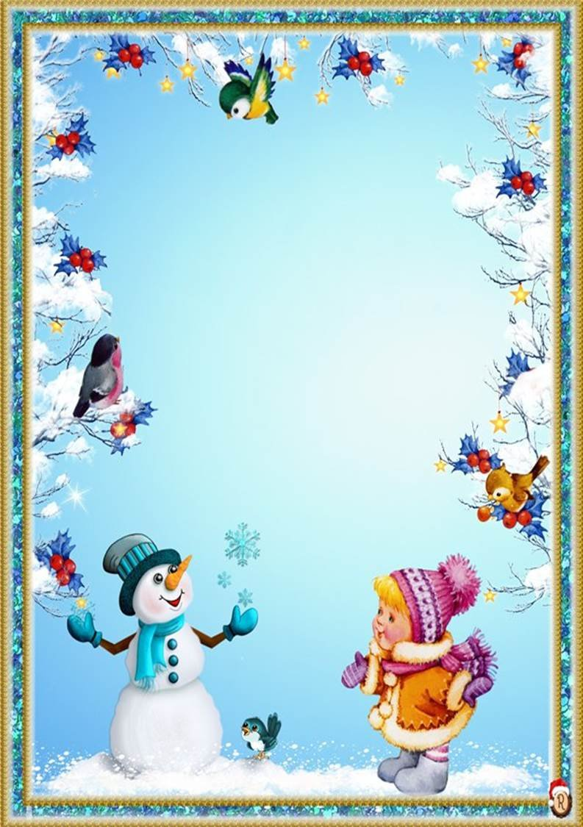
МУНИЦИПАЛЬНОЕ КАЗЕННОЕ ДОШКОЛЬНОЕ ОБРАЗОВАТЕЛЬНОЕ УЧРЕЖДЕНИЕ ИЛЬИНСКИЙ ДЕТСКИЙ САД «УЛЫБКА»

РОДИТЕЛЬСКОЕ СОБРАНИЕ ПО ЭКОЛОГИЧЕСКОМУ ВОСПИТАНИЮ В ПОДГОТОВИТЕЛЬНОЙ ГРУППЕ
«ПТИЦЫ ЗИМОЙ»

ВЫПОЛНИЛА ВОСПИТАТЕЛЬ ОШАНИНА Н.Н.

П. ИЛЬИНСКОЕ-ХОВАНСКОЕ 2023 ГОД
Пояснительная записка
Формирование экологической культуры –одна из важных задач, над которыми работает воспитатель в ДОУ. Для ее успешного решения необходима не только работа с детьми, но и вовлечение родителей в деятельность образовательного учереждения, их заинтересованное участие в воспитательно-образовательном процессе.Уже далеко не первый год я работаю над этой задачей,провожу разные мероприятия по теме «Птицы зимой».К ним относятся прогулки, развлечения, викторины.В прошлом году на группе был проведен совместно с родителями проект «Помоги пичужке- повесь зимой кормушку».В практике моей работы есть еще одна не менее интересная форма работы с семьей – это родительское собрание. В ходе собраний устанавливаются доверительные отношения с родителями,возникает потребность делиться друг с другом проблемами и совместно их решать. Хочу вам представить сценарий собрания, целью которого является заинтересовать родителей природоохранной деятельностью ,довести до их сознания необходимость воспитания у детей любви и бережного отношения к зимующим птицам.
Основная часть
Сценарий родительского собрания по экологическому воспитанию
«Птицы зимой»
Форма проведения: КВН
Цели: Обсудить с родителями проблему формирования экологической культуры ребёнка; правил экологически грамотного, безопасного поведения в окружающей среде; способствовать повышению роли семьи в воспитании у детей любви к природе, представить родителям достигнутые успехи в развитии экологического воспитания детей.
Участники: родители, педагоги, дети.
План проведения:
1.Организационный этап
2.Коллективное обсуждение вопросов
3,Выступление воспитателя
4КВН-игра
5,Подведение итогов собрания. Принятие решения.

Ход мероприятия:
Подготовительный этап
1. Организовать и провести выставку детских рисунков и поделок на тему «Птицы нашего края»
2. Оформить выставку книг, журналов, дидактических игр на тему «Птичкам помогаем, их мы охраняем»
3.Сделать кормушки и экокормушки для птиц нашего края
Организационный этап
Родители рассматривают выставки рисунков, поделок, детских книг, дидактических игр
Воспитатель: Здравствуйте, уважаемые родители. Чтобы нам с вами настроиться на работу, зарядиться позитивом, давайте организуем небольшой круг общения.
Коллективное обсуждение вопросов
Воспитатель: Выскажите, пожалуйста, свою точку зрения по следующим вопросам:
- Любит ли ваш ребенок природу? В чем это проявляется?
- Часто ли вы бываете с ребёнком на природе? Как проходят такие прогулки?
- Как Вы сами относитесь к природе? Любите ли птиц?
- Знакомите ли вы детей с правилами поведения по отношению к птицам?
- Как вы думаете, почему одни дети любят природу, оберегают животных, птиц, а другие - нет?
- Приходилось ли вам вместе с вашим ребёнком сажать деревья, заготавливать корм для зимующих птиц, кормить их?
- Что больше всего, по вашему мнению, помогает воспитанию сострадания, доброго отношения ко всему живому?
Выступление воспитателя
Приобретенные в детстве умения видеть и слышать природу такой, какая она есть в действительности, вызывает у детей глубокий интерес к ней, расширяет их знания, способствует формированию характера и интересов. Интерес к природе необходимо воспитывать. Показывая детям, что и как надо наблюдать у птиц, животных и растений, обращая внимание на их внешний вид, движения, повадки, мы формируем не только знания о природе, но и отношение детей к ней. В результате общения и наблюдения у детей формируется доброжелательность, проявляются познавательные интересы, которые лягут в основу понимания природы.
Под экологическим образованием детей дошкольного возраста понимается непрерывный процесс обучения, воспитания и развития ребенка, направленный на формирование его экологической культуры, которая проявляется в эмоционально-положительном отношении к природе, окружающему миру, в ответственном отношении к своему здоровью и состоянию окружающей среды, в соблюдении моральных норм, в системе ценностный ориентации.
Формирование ответственного отношения к природе – сложный процесс, успех которого во многом зависит от того, как к этому вопросу относятся в семье. Интерес к природе, отношение к ней, в значительной степени будет обуславливаться психологическим климатом в семье, в частности - отношением самих взрослых (родителей) к природе, к животным, насекомым и птицам.
Бережное отношение - это эмоционально - положительное отношение к природным объектам, умение бережно обращаться с ними.
Заботливое отношение – готовность оказать действительную помощь объектам природы, защищать их от неправильных действий сверстников. Умение сохранять или создавать необходимые для нормальной жизни и развития живых существ условия.
Семья имеет свои особенности, и благодаря своей социальной сущности, вырабатывает оценочные установки, которые проявляются в последующие годы. Необходимо, чтобы природа и ее объекты входили в круг семейных интересов, а забота о живых организмах – в семейные отношения.
Мы должны научить детей видеть красоту живого, оценивать ее и стремиться в меру своих возможностей к ее защите, помогая ей, например, в зимний период – подкармливать птиц. Весной – развешивая скворечники. Осенью – собирая корма для птиц и т. д.
В нашем краю много птиц. Есть перелётные птицы, которые с наступлением холодов улетают в жаркие страны, а весной, как только оттает снег, возвращаются в родные края. А есть птицы зимующие у нас. Это оседлые птицы. Многие из них приносят большую пользу человеку, уничтожая насекомых, зимующих в коре деревьев, их яички.
Зима для птиц-. самое тяжёлое время в их жизни . Поэтому помощь птицам приходят люди. Они изготавливают различные кормушки для подкормки зимующих птиц. В плохую зимнюю погоду, в сильные морозы особенно много надо насыпать корма в кормушки. Они должны быть постоянно полные, иначе птицы отвыкнут от этого места и улетят в поисках корма.
Чем больше мы проявим заботы о наших пернатых друзьях, тем больше мы сохраним их численность, тем больше они уничтожат разных вредителей садов, полей, огородов, тем красивее и богаче будет природа.
Каждый из нас может помочь птицам пережить зиму - голодное для них время, и тогда птицы отблагодарят нас своей работой и песнями.
Воспитатель: Сегодня я предлагаю вам поиграть в КВН.Давайте разделимся вместе с детьми на 2 команды и придумаем название каждой команде.

Родители и дети делятся на две команды.

1задание
Вспомните пословицы и поговорки о птицах

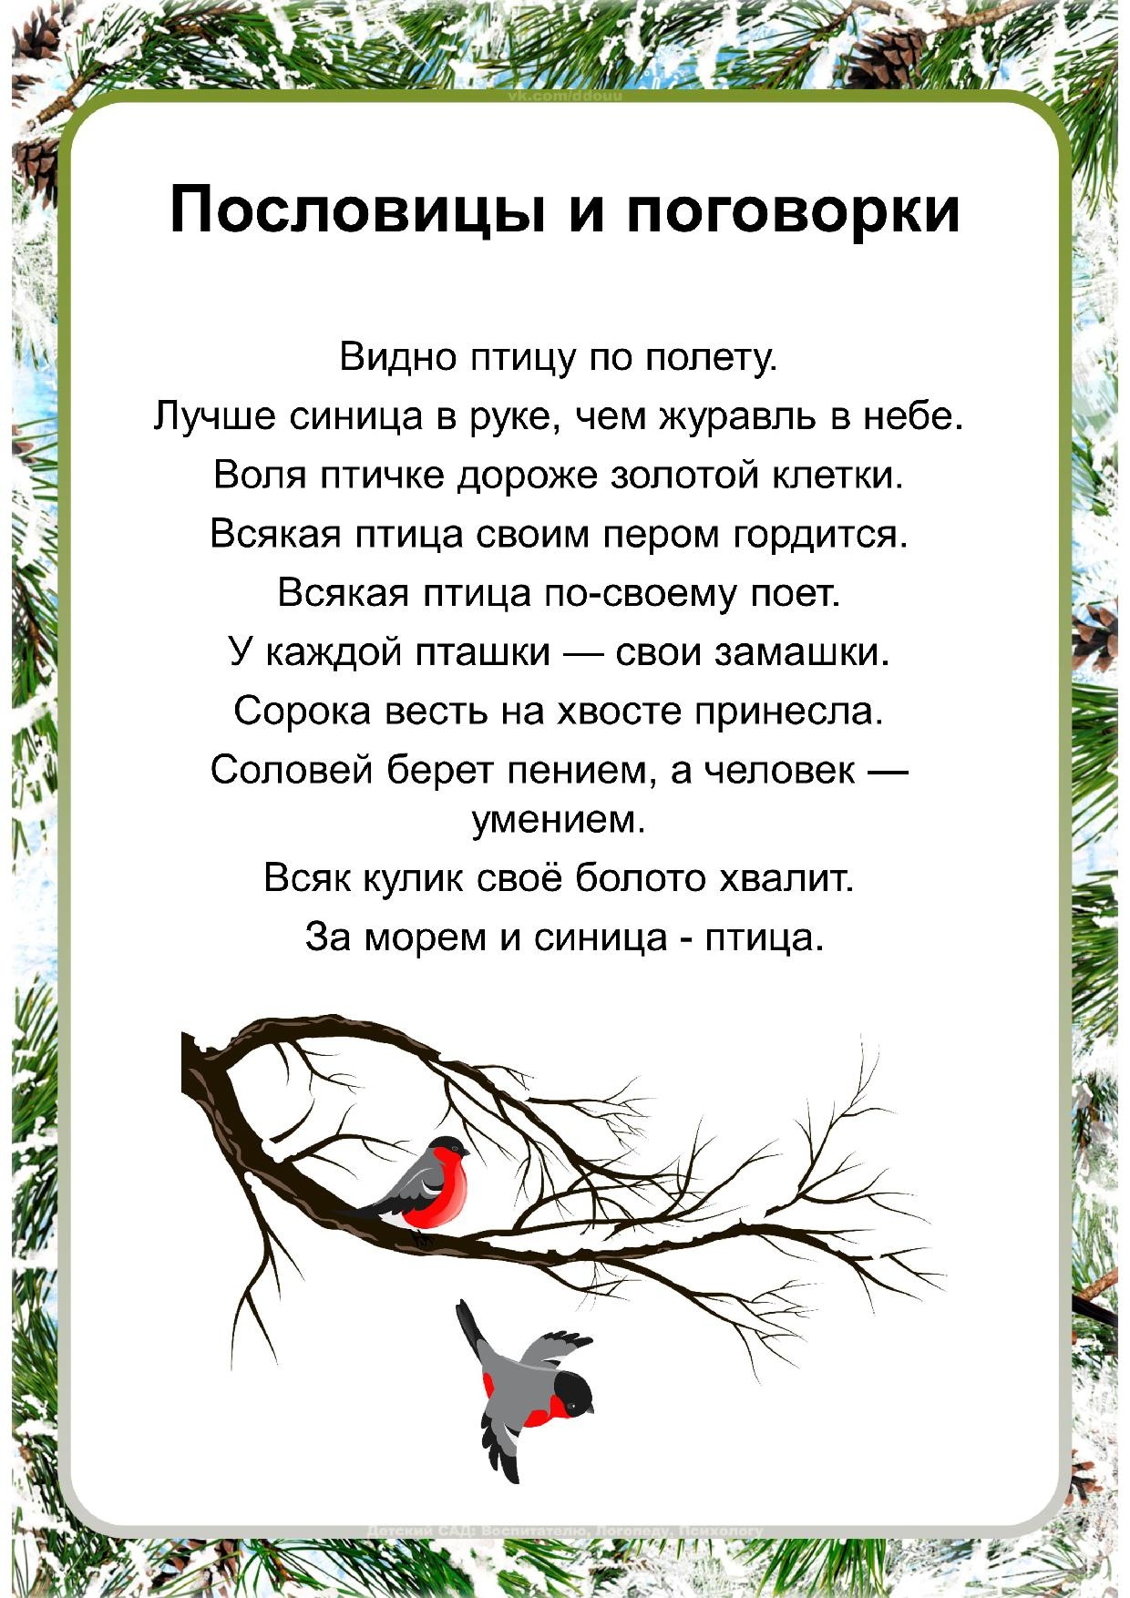

2 задание

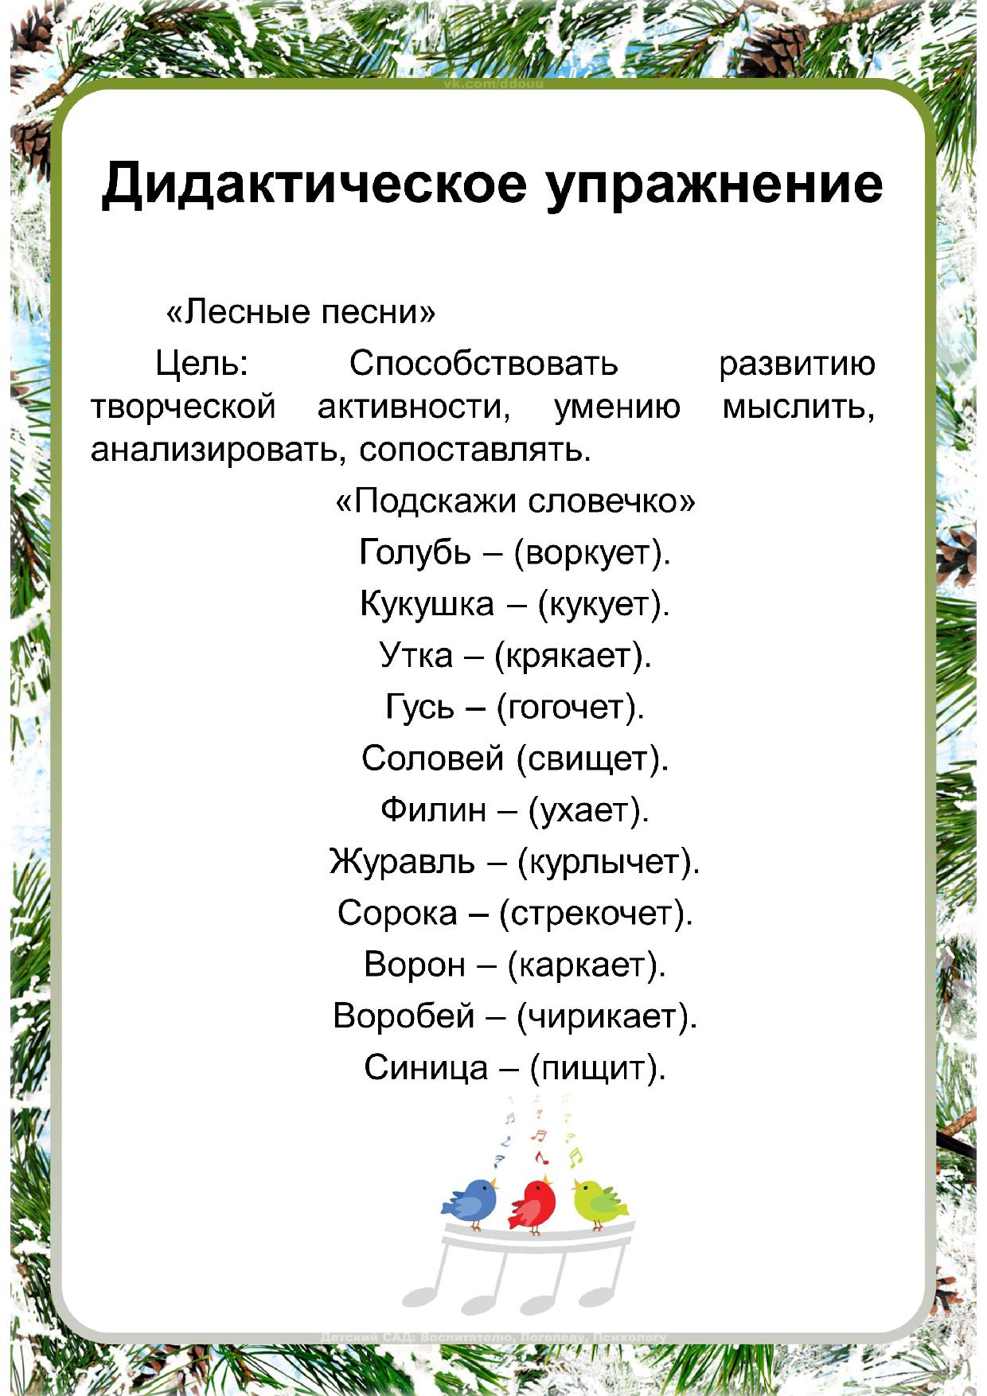

3 задание
Игра «Четвертый лишний»

-Ворона, воробей, синица, цапля (цапля- перелетная птица)
-Снегирь, ворона, волк, воробей (волк- животное)
- Воробьи, гуси, утки ,грачи (воробьи-зимующие птицы)
-Ворона, синица, воробей, петух (петух-домашняя птица)

4 задание

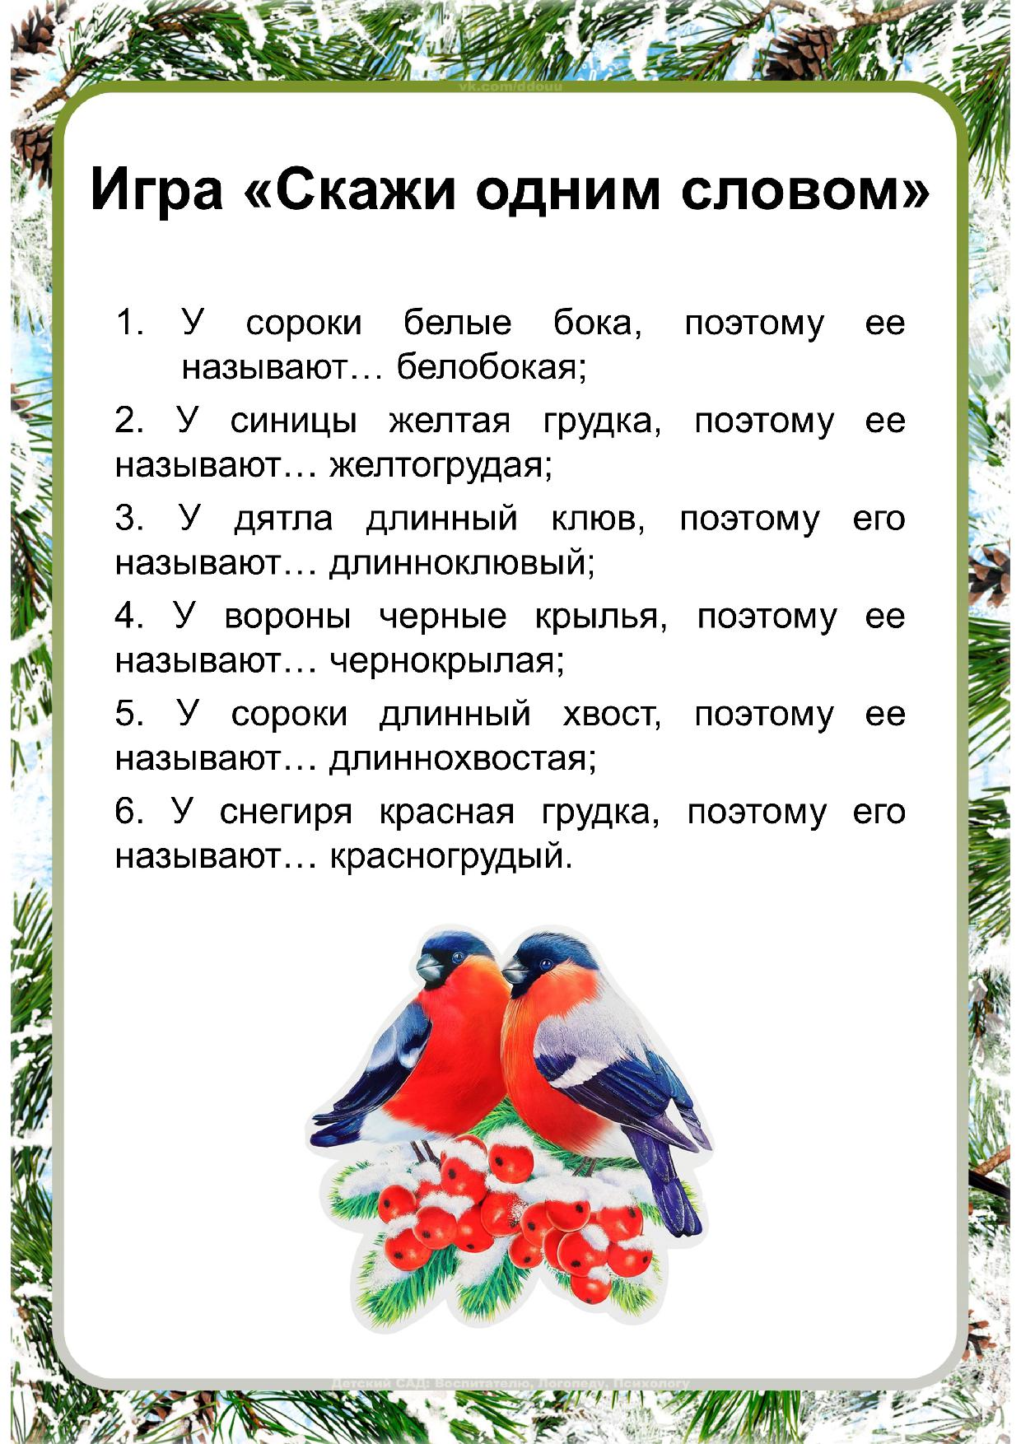

5 задание
Загадки
-Я весь день ловлю жуков,
Ем букашек, червяков.
Зимовать не улетаю,
Под карнизом обитаю.
Чик-чирик! Не робей
Я бывалый…(воробей)

-Угадайте, что за птица
Света белого боится.
Клюв крючком,
Глаза пятачком,
Ушастая голова. Это…(сова)

-Непоседа, невеличка,
Желтая почти вся птичка.
Любит сало и пшеничку.
Кто узнал ее? (синичка)

-Окраской- сероватая,
Повадкой-вороватая,
Крикунья хрипловатая-
Известная персона.
Кто она?...(ворона)

-Кто там прыгает, шуршит,
Клювом шишки потрошит?
Голоском речистым, чистым
«Кле!кле!кле!» поет со свистом (клест)
-Северные гости
Клюют рябины грозди,
Так нарядны и ярки,
На головках хохолки.
(свиристели)

-Одета скромно эта птица,
Она как-будто ученица.
Бело-черный весь наряд
Воровка, - люди говорят(сорока)

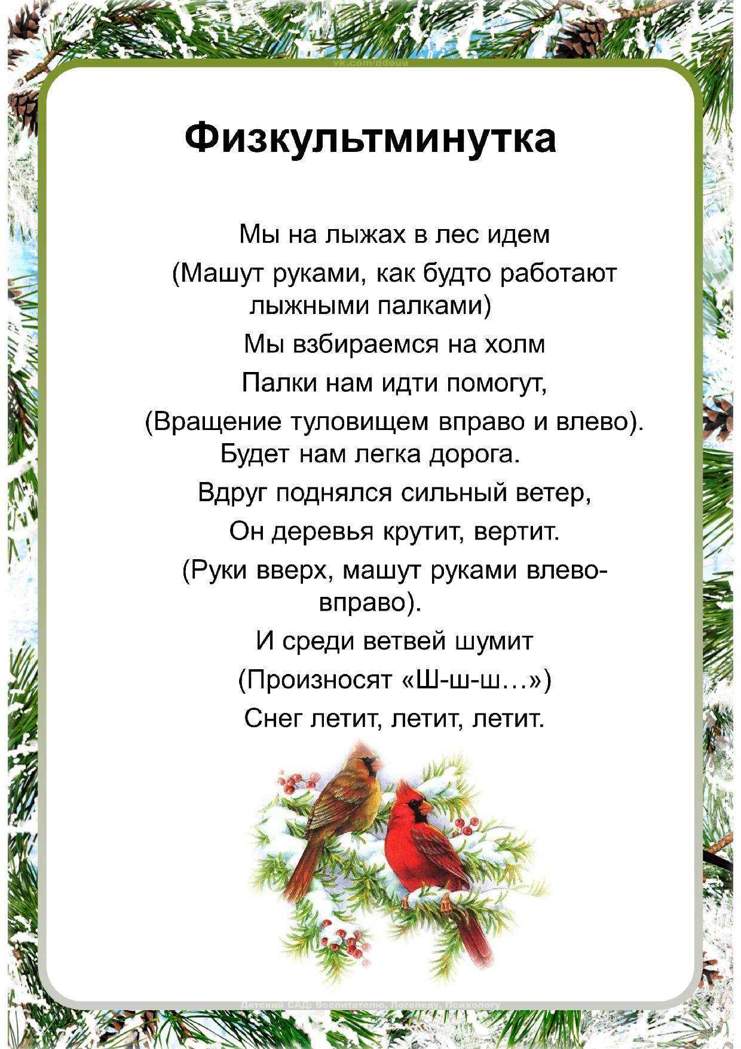

6 задание
Вспомните приметы о птицах
Команды по очереди называют приметы о птицах
-Если зимой воробьи сидят на деревьях тихо- будет снег без ветра. А дружно чирикают- к потеплению
-Сова кричит-к морозу
-Если вороны устраивают в небе хороводы- быть снегопаду
-Сорока под крышу лезет-к вьюге
-Голуби прячутся – к ненастью
-Синичка пищать начинает с утра – жди мороза
-В какую сторону ворона села носом- оттуда ветер будет
-Дятел долбит дерево, начиная снизу, и идет к верху, сдирая всю кору,-это предвещает суровую зиму и глубокие снега
7 задание
«Узнай птицу по словесному описанию».
Эта маленькая подвижная птичка с округлой головкой, короткой шеей, яйцевидным туловищем, короткими и округлыми крыльями. Клюв твёрдый, к концу заострённый. В холодную пору птицы сидят, плотно прижавшись друг к другу, нахохлившись. (Воробей)
Это красивая птица. У неё на голове чёрная шапочка, щёки белые, на горле чёрная полоса – галстучек, крылья и хвост серые, спина жёлто-зелёная, а брюшко – жёлтое. (Синицы)
У этой птицы красивое пёстрое оперение. Верх тела – чёрный, на голове и шее белые пятна, на сложенных крыльях белые полосы, подхвостье и темя красные. Клюв прочный и острый. (Дятел)
У этой птицы верх головы, крылья, хвост – чёрные; спина голубовато-серая, а брюшко – красное. Клюв короткий, толстый, конической формы, чёрного цвета. (Снегирь)
Эта небольшая птичка красного цвета с цепкими лапками и характерным крестообразным клювом. (Клест)
Голова, крылья, хвост у этой птицы – чёрные, а по бокам белоснежные пёрышки. Хвост длинный, прямой, будто стрела. Клюв прочный и острый. (Сорока)
У этой птицы крупное, продолговатое туловище, большие сильные ноги. Ходит она большими шагами. Клюв крепкий, большой. Голова, горло и крылья – чёрные, а остальное тело – серое. (Ворона)

Дети рассказывают стихотворения про зимующих птиц.

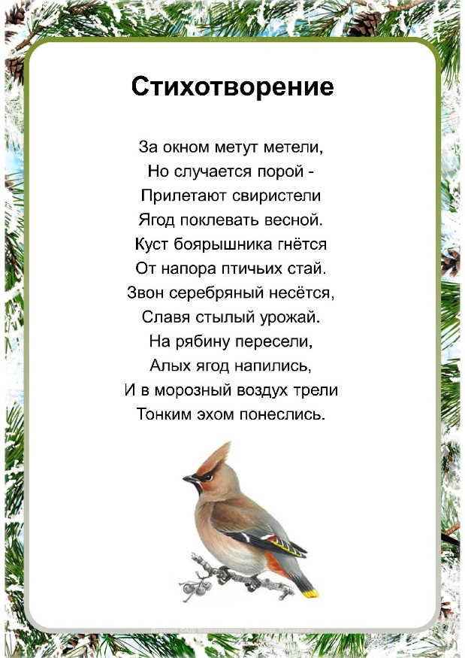
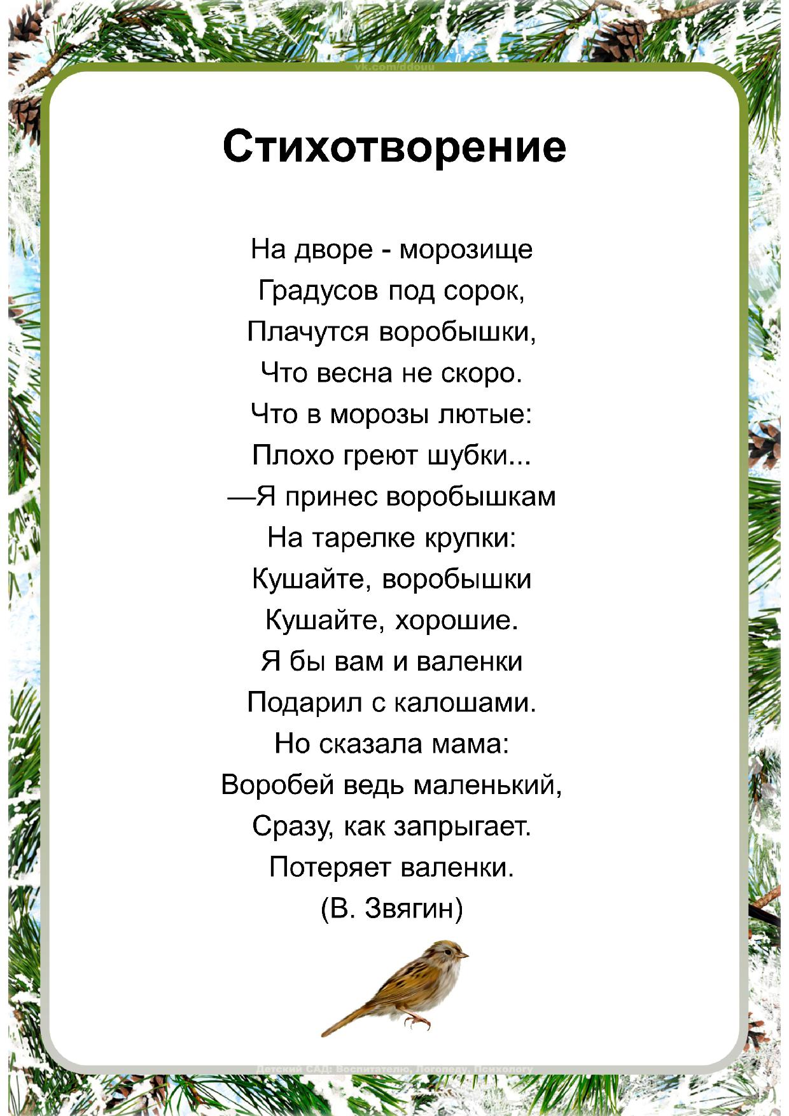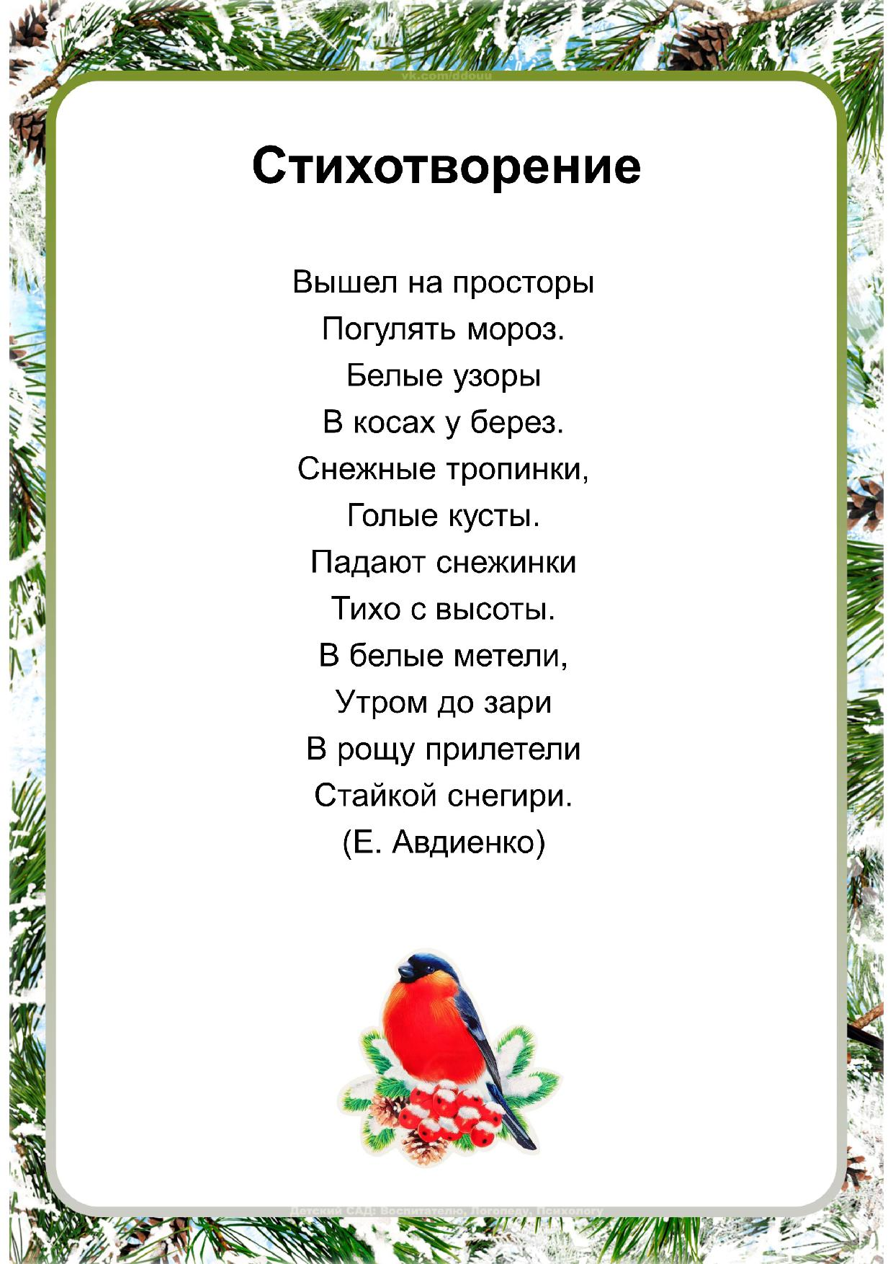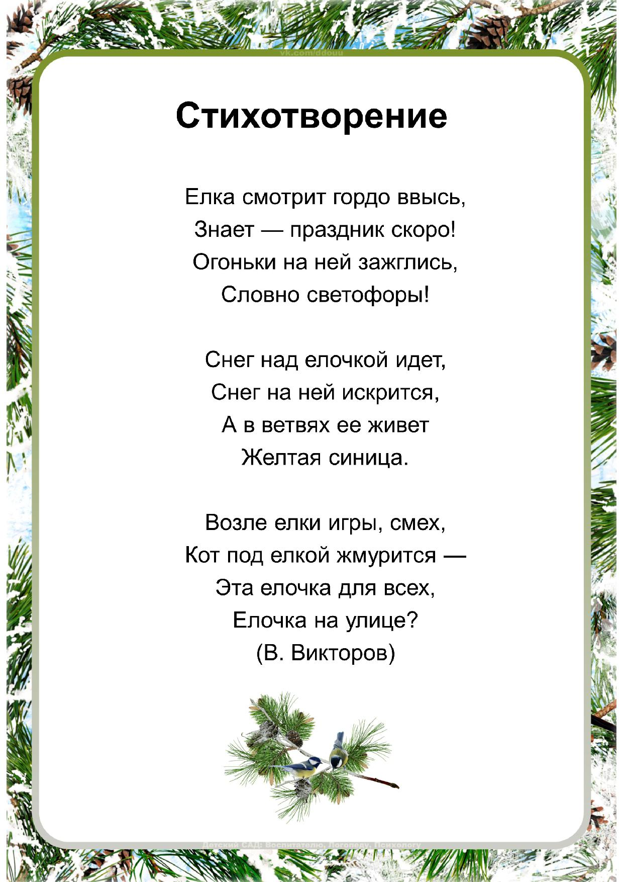

8 задание

Викторина «Птичьи секреты».
1. Какие птицы прилетают к нам на зимовку? (снегирь, свиристель, чечетка)
2. Какая птица наших мест высиживает и выкармливает птенцов зимой? (клёст)
3. Какие птицы прилетают к нам с юга первыми? (грачи)
4. Где гнездятся скворцы, кроме скворечников? (в дуплах)
5. Куда деваются из скворечников скорлупки разбитых яиц? (птицы выносят их в клюве)
6. Какая птица издаёт звуки с помощью хвоста? (бекас)
7. Назовите самую быструю в полёте птицу (стриж)
8. У каких птиц крылья покрыты не перьями, а чешуёй? (у пингвинов)
9. Какие виды ласточек живут у нас? (красотка, городская, береговая)
10. Какие птицы не садятся ни на землю, ни на воду, ни на ветви деревьев? (стрижи)
11. Из чего делают гнёзда наши ласточки? (из грязи и слюны)
12. У кого из лесных птиц самый длинный язык и почему? (у дятла, чтобы доставать насекомых – вредителей и их личинок из-под коры)

Подведение итогов.
Воспитатель:
Земля – наш большой дом, в котором мы все живем. А хозяин в этом доме – человек. И этот хозяин должен быть добрым и заботливым. Каждая команда выдержала все испытания. Всем вручаются медали с эмблемой птицы.
Уважаемые родители мы вам желаем - воспитывать у детей чувство сострадания. Хочется верить, что наши воспитанники, когда вырастут, будут бережно относиться к природе и хранить всё живое на земле. Пусть вольно летают птицы, ползают и прыгают насекомые, пусть радуют глаз не сорванные цветы и травы, и пусть этот зелёный и голубой мир останется таким же ярким праздничным, каким мы его получили в наследство. Учите видеть красоту окружающего мира. Если ребенок будет бережно относиться ко всему, и беречь этот «дом» - ваше воспитание не пройдёт даром. Они будут внимательны не только к окружающему миру, но и к вам взрослым. Спасибо.
Решение родительского собрания :
1. Принять к сведению выступление воспитателя на тему «Птицы зимой»
2. Считать воспитание у детей любви к природе важнейшим направлением совместной деятельности педагогов и родителей.

Список источников
1Шорыгина Т.А. «Птицы. Какие они?» М.,2003 г.
2.Шорыгина Т.А. «Какие месяцы в году» М.,1999 г.
3.Молодова Л.П. «Экологические праздники для детей» М.,1999 г
4. Бабенко В. Г. Птицы/ Науч. -поп. изд. для детей. - М. : РОСМЭН –ПРЕСС, 2012.-(Детская энциклопедия РОСМЭН)
5. Зенина Т. Н. Родительское собрание в детском саду Учебно – методическое пособие – М. : Педагогическое общество России, 2007.

